**MAESTRIA EN ADMINISTRACIÓN Y POLÍTICAS PÚBLICAS**

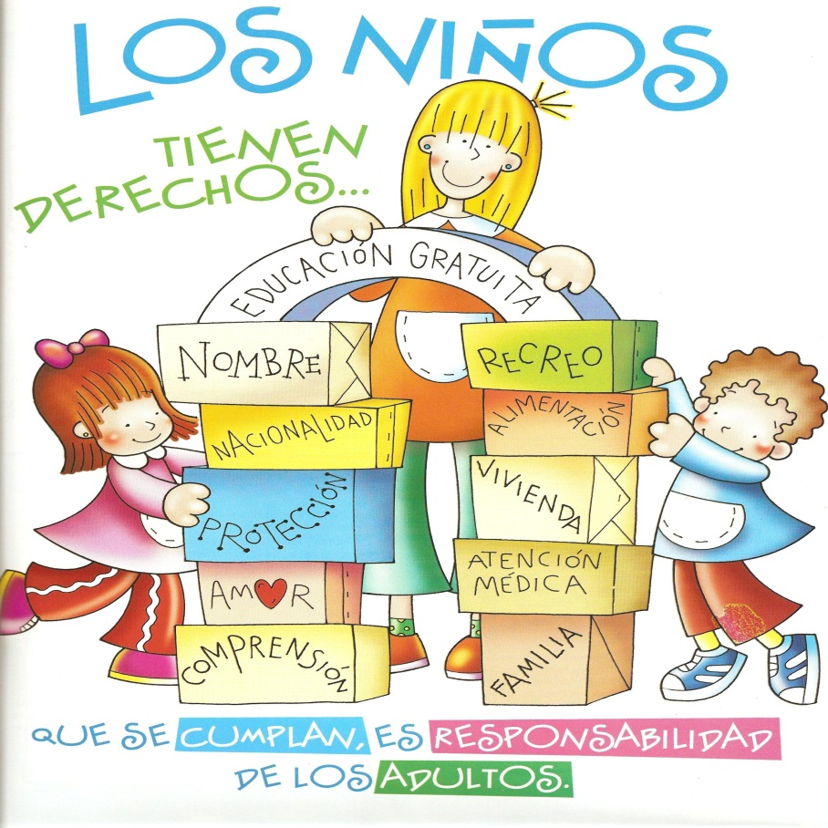

**Tema:**

**CAPITULO 5: Ensayo “Reforma Educativa y sus Estragos en el Sureste”**

**ASESOR:**

**Dra. Lucia Guadalupe Alfonso Ontiveros.**

**MAESTRANTE:**

**Emperatriz González Alfaro**

**Tapachula de Córdova y Ordoñez, Chiapas; 17 de Enero 2015.**

**Hoja de liberación del Presidente del sínodo**

**Reforma Educativa y sus Estragos en el Sureste**

**ENSAYO DE LA MATERIA:** FUNDAMENTOS JURÍDICOS DE LA ADMINISTRACIÓN

**EN OPCION A LA MAESTRIA EN:**

ADMINISTRACIÓN Y POLITICAS PÚBLICAS

**PRESENTADO POR:**

EMPERATRIZ GONZALEZ ALFARO

TAPACHULA CHIAPAS; A 17 DE ENERO DEL 201

**DRA. LUCIA GUADALUPE ALFONSO ONTIVEROS**

PRESENTE

COMO ASESOR DEL INSTITUTO DE ADMINISTRACIÓN PÚBLICA DEL ESTADO DE CHIAPAS, A.C.

DE LA MAESTRIA EN ADMINISTRACIÓN Y POLÍTICAS PÚBLICA, HAGO CONSTAR QUE EL TRABAJO RECEPCIONAL DENOMINADO:

**“REFORMA EDUCATIVA Y SUS ESTRAGOS EN EL SURESTE”**

REALIZADO POR: EMPERATRIZ GONZALEZ ALFARO.

EN OPCIÓN AL TITULO DE:

**MAESTRO EN ADMINISTRACIÓN Y POLÍTICAS PÚBLICAS**

CUMPLE CON LAS NORMAS INSTITUCIONALES DE ESTILO Y SU ESTRUCTURA CORRESPONDE A LOS SOLICITADO PARA LOS TRABAJO DE TITULACIÓN EN LA MODALIDAD DE:

CURSO EN OPCIÓN AL PRIMER MODULO POR LO QUE DECLARO QUE ESTE DOCUMENTO PERMITE AL ALUMNO, CONTINUAR CON LOS TRAMES QUE CORRESPONDAN AL PROCESO DE TITULACIÓN.

ATENTAMENTE

**EMPERATRIZ GONZALEZ ALFARO**

**Tabla de Contenido**

**Portada …………………………………………………………………………. 1**

**Hoja de liberación del Presidente del sínodo …………………………… 2**

**Tabla de contenido …………………………………………………………… 3**

**Resumen ……………………………………………………………………….. 4**

**Introducción …………………………………………………………………… 5**

**Desarrollo ……………………………………………………………………… 6**

**Conclusión ……………………………………………………………………. 16**

**Referencias bibliográficas ………………………………………………….**

**Resumen**

Este ensayo trata sobre la Reforma Educativa en Chiapas, sus alcances, su futuro dentro del magisterio y el ámbito político, jurídico y social; por lo que hacemos un resumen de la centralización y descentralización sobre la educación en el país enfocándonos en el sureste de este.

Sus pro y sus contras en uno de los Estados más pobres y con mayor número de analfabetas. El gobierno trata de donar apoyos a los más necesitados con el fin de que la educación sea de calidad.

Es por ello, que el estado ha vivido sus estragos sobre sus programas enfocados a la educación, así también como algunos aspectos negativos que se pueden observar que son resultados de su apoyo.

**Introducción**

Es bien sabido que la reforma educativa en México se venía esperando desde hace mucho tiempo, sin embargo su introducción al magisterio no fue del todo aceptada y paso por diferentes procesos de aceptación y limitación.

La actual reforma educativa ya aprobada, causaron estragos no solo a la ciudadanía sino también al magisterio y fue catalogado como Reforma Laboral, al mutilar funciones y apoyos económicos a los diversos sindicatos educativos.

**Reforma Educativa y sus Estragos en el Sureste.**

Actualmente hablar de educación, es hablar de una inversión a largo plazo en la que al transcurrir el tiempo se empezaran a ver resultados económicos con ciertos beneficios. El artículo 123 de nuestra Carta Magna define que la Educación debe de ser gratuita laica y obligatoria, por lo que la Educación en nuestro Estado de Chiapas está aún en el proceso de desarrollo y modernización para que esta no solo sea de calidad si no de alta tecnología y de maestros con altos índices de profesionalismo.

Artículo 3°.- Todo individuo tiene derecho a recibir educación. El Estado –Federación, Estados, Distrito Federal y Municipios–, impartirá educación preescolar, primaria, secundaria y media superior. La educación preescolar, primaria y secundaria conforman la educación básica; ésta y la media superior serán obligatorias. La educación que imparta el Estado tenderá a desarrollar armónicamente, todas las facultades del ser humano y fomentará en él, a la vez, el amor a la Patria, el respeto a los derechos humanos y la conciencia de la solidaridad internacional, en la independencia y en la justicia.

Garantizada por el artículo 24 la libertad de creencias, dicha educación será laica y, por tanto, se mantendrá por completo ajena a cualquier doctrina religiosa; el Estado garantizará la calidad en la educación obligatoria de manera que los materiales y métodos educativos, la organización escolar, la infraestructura educativa y la idoneidad de los docentes y los directivos garanticen el máximo logro de aprendizaje de los educandos. (CONSTITUCION POLITICA DE LOS ESTADOS UNIDOS MEXICA).

Sabemos que cada individuo tiene derecho a una educación integral en donde se desarrollen sus capacidades y el potencial que cada uno posee, teniendo como resultado de esta educación a una persona productiva responsable que sea capaz de saber contribuir tal desarrollo o mejoramiento en los diversos ámbitos tales como el económico, social y político de la sociedad a la que pertenece. Pero ¿Cómo llevar a cabo este proceso de formación integral de un individuo? Tendríamos que empezar a valorar y a estructuras nuevamente los contenidos en los que están basados los métodos de enseñanza-aprendizaje, tomando en cuenta la formación de los docentes y la actualización en los que estos deben de estar constantemente incluyendo a la tecnología, no olvidando que uno de los principales aspectos para esta formación integral del individuo será una reorganización interna del sistema.

Los retos actuales son formar personas competitivas capaces de desenvolverse no solo en el espacio donde se desarrolla sino traspasar fronteras en donde la misma economía se convierte en un detonador mundial capaz de ser un elemento influyente en nuestra cultura humana.

Los cambios que se viven en el Sureste, en los aspectos fundamentales que la conforman tales como la cultura, lo político, lo económico; han generado que el aspecto educativo se tenga que recalcar durante el transcurso del desarrollo social, por el que atraviesa nuestro Estado ya que dentro de este proceso que vivimos a diario en el aspecto social existen ciertas deficiencias del sistema educativo, las cuáles nos conllevan a realizar una evaluación de la pertinencia educativa de nuestro país.

Tomar en cuenta las actualizaciones tecnológicas, no es suficiente para desarrollar un modelo educativo de calidad, este proceso va más allá de la cuestión tecnológica, estos contextos que se muestran como “modernizadores”, habría que analizarlos y preguntarnos si realmente cubren las necesidades de cada individuo.

En el desarrollo económico, social y político de Chiapas no debemos dejar a un lado el papel tan importante por el que se destaca la educación, el sistema educativo y los planes y programas de estudio ya que estos elementos son fundamentales para el desarrollo de una sociedad y para la economía mundial, tomando en cuenta siempre la preservación de valores permanentes que nos distinguen como parte de esta sociedad mexicana.

Nuestro Estado por mucho tiempo ha sido determinado por dos factores los cuáles son complementarios uno del otro, aunque por lo general traiga consigo ciertas complicaciones; el factor cuantitativo el cual nos permite igualdad de oportunidades como ciudadanos, y el factor cualitativo que haga de nuestro país un sistema competitivo frente a países desarrollados.

Se puede afirmar que las soluciones a las crisis están en el conocimiento de la realidad y en la manera en que podamos modificar está tomando en cuenta las habilidades teniendo como punto de partida las actitudes y la práctica de los valores universales que cada ser humano posee.

Ahora bien hablemos de la reforma educativa mexicana, la cual privilegió dos grandes órdenes del funcionamiento del sistema educativo: la reforma pedagógica y la reforma docente. Se puede caracterizar a la reforma educativa mexicana de los noventa y sus continuaciones en la década actual como un complejo dispositivo de intervención que ha supuesto un activismo, múltiple y diverso, en un marco de rigidez operativa burocrática, al no transformarse la normatividad ni las estructuras que dan soporte a los procesos básicos. El planteamiento de la centralidad de la escuela para el proceso de formulación de políticas, se expresó en el diseño e implantación de programas y proyectos dirigidos a las escuelas, para ser operados por ellas. Se trata de programas formulados tanto por la SEP en el orden federal, como por los gobiernos y las autoridades educativas locales.

Todos esos cambios permiten observar que la reforma de la escuela y de la enseñanza se ha encontrado atrapada entre dos lógicas en pugna. Una lógica, la tradicional de operar de la administración educativa (centralizada, burocrática, vertical a través de programas), que pretende que las escuelas lleven a cabo lo que aquélla establece por las vías normativa y administrativa.

La descentralización constituyó, fundamentalmente, una estrategia para mejorar la eficiencia y la efectividad del gasto en el sector, reducir los costos y diversificar las fuentes de recursos para financiarlo. Lo que no obsta para que también se procuraran objetivos como ampliar la cobertura, mejorar el aprendizaje y otros propósitos relativos a la educación.

La descentralización ha sido tutelada desde ese poder central con el fin de garantizarse el control en última instancia del proceso. El gobierno federal conservó funciones estratégicas en términos de control, en el entendido de que el centralismo era la base para garantizar la unidad nacional. De ahí que la descentralización siga siendo considerada como tarea inconclusa, a pesar de los quince años transcurridos desde su inicio, toda vez que a pesar de los esfuerzos realizados por los estados no pueden ir más allá de los límites establecidos por las regulaciones del gobierno federal. La descentralización en México bajó solo un escalón, de lo federal a lo estatal.

Las múltiples reformas han agregado componentes a la operación cotidiana de las escuelas sin lograr eliminar, resituar o resinificar otras prácticas escolares. En consecuencia, la gestión escolar y pedagógica de las escuelas ha sido sometida a una creciente complejidad administrativa y técnica, a nuevas tensiones y conflictos entre el personal, la dirección y las instancias de administración y control de la implantación de los programas de intervención, cada uno reclamando sus prioridades, desde sus peculiares perspectivas de cambio de la escuela.

Con lo que han sostenido grandes analistas de la reforma educativa, como Torsten Husén, es importante el concepto de reforma de tal manera que la escuela sea el primer paso de una formación permanente que luego deberá desarrollarse y seguirse en el mundo del trabajo a cargo de empresas y fábricas. (TORSTEN HUSEN)

Podemos sostener en última instancia que a propósito de la reforma educativa mexicana nada se hará sin los docentes, piedra angular de todo cambio en la escuela. Esto supone reconocer que es preciso influir en la manera en que otorgan significado y asumen un compromiso profesional en su quehacer cotidiano, ya no desde las grandes orientaciones de política, sino desde un trabajo a pie y cara a cara que les permita a su vez descubrir en el rostro del alumno, el sujeto de su propia responsabilidad profesional.

El gobierno federal propone en las leyes secundarias reglamentarias de la **reforma educativa** dar sólo tres oportunidades a los maestros para ser evaluados y, en caso de no aprobar los niveles de eficiencia, dar por terminado su nombramiento. (EL UNIVERSAL).

Hoy en día las plazas asignadas a profesores son mediante contrato por un periodo de un año, sin embargo la Reforma propone también evaluar en primer lugar a todos los maestros y hacer de ellos un profesor de calidad, más profesional y con capacidades y habilidades para la enseñanza de la educación.

Establecen un sistema de evaluación docente tanto para el ingreso como para la promoción y permanencia en el servicio docente tanto en educación básica como media superior. En este sistema se recoge la necesidad de establecer un mecanismo evaluativo multidimensional y en el que se deben contemplar las circunstancias socioeconómicas diferenciadas que existen en el sistema educativo a lo largo del país.

El marco jurídico propuesto establece las bases para tener un Sistema de Información y Gestión Educativa (SIGED) en el que se enumeren los distintos recursos humanos y materiales que actualmente integran el sistema de educación básica del país. Tiene el atino de establecer la obligación legal para que las autoridades estatales y autoridades escolares proporcionen al Instituto de Evaluación Educativa la información requerida que permita realizar la evaluación del sistema educativo.

Con ello se acota la posibilidad, como ocurre lamentablemente y de forma recurrente desde la malograda descentralización educativa impulsada en 1992- que las autoridades estatales oculten información estadística relevante para evaluar las políticas educativas impulsadas por las entidades federativas.

La buena educación es resultado de un esfuerzo conjunto entre alumnos, padres de familia, maestros y autoridades. En este esfuerzo, y consistente con un espíritu democrático a favor de la rendición de cuentas y la participación ciudadana, se contempla en la propuesta que los padres de familia puedan ser observadores en las evaluaciones de docentes y directivos. Sin embargo, la legislación no establece los criterios y mecanismos en los que posibles opiniones derivadas de estos ejercicios de observación puedan ser recogidas dentro del marco de las políticas encaminadas a la evaluación y formación de los docentes en servicio.

Sabemos que en México y más aún en Chiapas, el tema sobre la educación carece de actualizaciones o modificaciones al modelo educativo, ya que cuando hablamos de crisis no precisamente se habla en el ámbito económico sino se habla de una crisis de finalidad y valores, en donde la carencia de estos nos da la pauta para tener una posibilidad de evaluar nuestro sistema educativo tomando en cuenta sus finalidades y su capacidad para enfrentar el futuro, su capacidad para hacer más pleno al individuo y armonizar su entorno económico y social.

Hablar de modernización educativa no es llevar acabo cambios por añadidura, cuantitativos o lineales, es pasar a lo cualitativo e innovar las prácticas con fines permanentes superando con esto la racionalidad logrando una sociedad dinámica en la que día a día se reflejen los cambios que realmente queremos ver.

Asimismo, las reformas propuestas privilegian un proceso más riguroso en la selección de los docentes en México. Por ello contempla un periodo de inducción de dos años en los que los nuevos maestros serán evaluados dos veces y serán capacitados con el fin de propiciar que sean los individuos más capaces para estar al frente de las aulas en el país. Sin embargo, en caso de que tras sendas evaluaciones los maestros no cuenten con los conocimientos y habilidades necesarios para desempeñar adecuadamente su labor docente, serán cesados.

Nuestro país es ahora un potencial en desarrollo la cual está en busca de una calidad educativa ya que la apertura comercial que está teniendo a nivel internacional nos exige como país mano de obra calificada e industrias emprendedoras y como se ha mencionado actualmente el punto de partida para tener una educación de calidad son los saberes, los valores, las actitudes y las destrezas.

Actualmente México y Chiapas enfrenta la necesidad de estructurar un nuevo modelo educativo que sea capaz de promover el cambio que todos deseamos, ese cambio estructural del sistema económico que haría de nuestro país una potencia más competitiva en ciencia y tecnología, capacidades, habilidades y sobre todo en actitudes; estos elementos sabemos son los que nos podrían dirigir hacia un desarrollo en las capacidades empresariales y directivas.

Tenemos una gran necesidad como país de un nuevo modelo que inserte a México como una economía mundial y que al mismo tiempo preserve los valores que como mexicanos tenemos, pero que no son elementos suficientes para constituir un aparato institucional capaz de desarrollar acciones que impactan el perfil educativo y social en la formación de un individuo.

Esta necesidad de un modelo educativo consiste en una organización en donde existan objetivos para alcanzar las metas propuestas en este proceso de formación, estructurar un modelo educativo va más allá de un modelo pedagógico modernizar y hacer cambios a la educación no es agregar elementos, no es agregar más de lo mismo, es llevar a cabo un proceso que vaya más allá del aspecto cuantitativo y rediseñar los aspectos cualitativos capaces de innovar prácticas con resultados significativos, esta calidad que se requiere en este modelo no está precisamente en los contenidos de los programas sino que existe una serie de aspectos que se necesitan para lograr un desarrollo integral de este modelo; por ejemplo: saberes, valores, actitudes y destrezas.

Es de suma importancia contar con un modelo en el que el individuo incluya acciones para ser mejor ser humano, forjador de su futuro, transmisor de conocimientos y un individuo con la cultura suficiente para promover valores dentro de nuestra sociedad, los cambios que vive nuestra sociedad, tales como la globalización exige cada día una actualización constante que refleje mejores resultados en nuestro sistema, porque bien sabemos que las crisis que ha enfrentado nuestro país a lo largo de la historia y la crisis que actualmente se viven no solo son en el ámbito económico sino una crisis del sistema educativo, es por eso que existe la necesidad de implementar estrategias realistas y concretas.

Hablar de educación sabemos no solo es instruir, sino que este concepto va más allá de la educación, considero incluye una serie de elementos basada en contenidos, aptitudes, costumbres, actitudes apoyados en diferentes disciplinas tales como la historia, la didáctica y la pedagogía.

Al hablar de educación existe siempre un trasfondo económico el cual depende por lo general de acciones gubernamentales, es decir, los objetivos de estos gremios van siempre de la mano con una utilidad. Esta situación genera que la educación sea abordada por corporaciones privadas que encuentra una conveniencia con el ámbito educativo.

El modelo educativo que como sociedad buscamos, integra ciertos elementos que den funcionalidad a los objetivos que realmente queremos desarrollar, este modelo debe ser dinámico y flexible capaz de cumplir con las necesidades de nuestra sociedad, este módulo pudiera ser un medio de transmisión de conocimientos y cultura desarrollando sus contenidos y metodologías que tengan objetivos de desarrollo de acuerdo a nuestras necesidades.

Este modelo tiene que ser un medio de capacitación para el trabajo en el que se integre las demandas de sectores productivos y de servicios. En nuestro Estado, ha existido un sin fin de modelos educativos que han atravesado por diversas etapas pero nunca dejando a un lado la misma esencia que los hace permanecer; citando textualmente han existido 3 modelos: el modelo ilustrado, el revolucionario, el modernizador. Modelos que en su momento han sido adaptados, pero siempre desafortunadamente, no se ha logrado abatir las deficiencias que existen en nuestro sistema.

La formación que el docente debe tener a lo largo de su práctica debe ser un proceso continuo, siempre debe estar en constante actualización, tomando en cuenta su formación inicial para después seguir durante su práctica. Cada docente posee competencias y saberes, esto, nos dice Rosa María Torres del Castillo “son el resultado no solo de su formación profesional sino de aprendizajes realizados a lo largo y ancho de la vida dentro y fuera de la escuela y en el ejercicio mismo de la docencia”.

En nuestra sociedad siempre se ha idealizado a un docente “eficaz”, en donde el papel del docente ocupa un lugar en el que existe una necesidad de transformar su labor, esta necesidad nos conlleva a caracterizar al docente tal como un sujeto polivalente, profesional competente, agente de cambio, practicante reflexivo, profesor, investigador, intelectual, crítico, e intelectual transformador.

En nuestro país, como miembro de los países en desarrollo, desafortunadamente, no nos encontramos en la situación de llevar acabo un modelo educativo de calidad. Rosa María Torres es muy clara al decirnos que el listado de las competencias deseables para un docente, presentan deficiencias en los países en desarrollo y que son llevadas a cabo en países como México sin alguna revisión previa mucho menos analizadas si son pertinentes en sociedades como la nuestra.

Finalmente podemos concluir sabiendo que nuestros modelos educativos han estado regidos por un trasfondo económico y político. Sabiendo que los únicos ajustes que realmente se han llevado a cabo son los de desprofesionalizar al docente y darle más trabajo a éste. Desafortunadamente, en nuestro país no existe una política que sea legal en su totalidad, la corrupción y las atrocidades en nuestro sistema son factores que tristemente son “algo natural” en nuestra sociedad.

Los intereses económicos es el único factor que mueve a toda esta masa buscando siempre su propio beneficio, cabe mencionar que la educación es una de las estructuras más manipuladas no tomando en cuenta cual es el verdadero objetivo de ésta.

Mientras que el poder Ejecutivo y Legislativo, se la pasan haciendo complot y reforzando las leyes, programas y reformas, miles de niños carecen de educación con alta tecnología, no basta un uniforme de color verde que identifique a un estudiante, no basta darle programas de oportunidades para que el niño u joven tenga mejores herramientas para emocionarse y seguir estudiando, ¿Qué pasa con el Gobierno y la Participación Ciudadana? Los ciudadanos nos hemos hecho tan conformistas que lo que el Gobierno nos dé es más que suficiente.

**Conclusión**

El sistema educativo no solo distribuye los bienes sociales, también configura el tipo de sociedad por venir, que la sociedad futura sea justa depende en parte del uso que se haga del sistema educativo. Este carácter moral de la educación afecta directamente a la calidad moral de las instituciones que educan. Si los sistemas escolares tratan consistentemente de forma injusta a muchos de sus alumnos estos no serán los únicos sufran.

También se degrada la calidad de educación de todos los demás, una educación que privilegia a un niño sobre otro está dando al privilegiado una educación corrupta, aunque le beneficie desde un punto de vista económico; en el proceso de crear al individuo psicológico, individual, la educación casi ha perdido todo sentido serios de las estructuras sociales y de las relaciones de raza, genero, religión que tienen gran fuerza para configurar a los individuos.